Муниципальное бюджетное образовательное учреждение
дополнительного образования
«Детско-юношеский центр «Созвездие»»

Методическая разработка

МАСТЕР-КЛАСС

«Аппликация из природного материала «Подсвечник»

Автор-составитель:
Накоскина Г.И.,
педагог дополнительного образования

Таштагол
2016
МАСТЕР-КЛАСС
«Аппликация из природного материала «Подсвечник»»

Накоскина Г.И., педагог дополнительного образования
МБОУ ДО ДЮЦ «Созвездие»»
г. Таштагол, Кемеровская область

Цель:
Передача педагогического опыта по изготовлению аппликации из природного материала - деревянных срезов.

Задачи: Познакомить с технологией изготовления аппликации из деревянных срезов;
- Развивать фантазию, воображение и художественный вкус.
- Воспитывать аккуратность в изготовлении изделия.

Участники: учащиеся, педагоги

Материалы и инструменты: деревянные срезы, картон, клей, ножницы

Наглядные пособия: образец изделия «Подсвечник».

План мастер-класса

Название этапа | Вид деятельности | Продолжительность, мин
- Организационный этап | 1.1.Презентация педагогом своей деятельности | 1
- Организационный этап | 1.2.Введение в тему | 3
- Основной этап | 2.1.Знакомство с техникой аппликация из деревянных срезов  2.3 Самоопределение к деятельности | 3
- Основной этап | 2.2.Поэтапное изготовление аппликации  из срезов «Подсвечник» | 35
- Основной этап | 3.2.Обратная связь | 2
- Основной этап | 3.3.Подведение итогов | 1
Общая продолжительность |  | 45

Конспект мастер-класса

1. Организационный этап
1.1. Презентация педагогом своей деятельности
Педагог. Здравствуйте, меня зовут Накоскина Галина Ивановна
Я педагог дополнительного образования высшей квалификационной категории, руководитель детского объединения по интересам «Мастерская самоделок» Д.Ю.Ц. «Созвездие».
В Учебно - воспитательном процессе реализую дополнительную общеобразовательную программу «Мастерская самоделок» по художественному конструированию. Программа технической направленности, рассчитана на срок 2 года обучения детей 7-8 лет. Работа по программе на 1 и 2 годах обучения предполагает теоретические и практические занятия по разделам: работа с бумагой и картоном, работа с природным материалом, работа с текстильным материалом и работа с разными материалами.

1.2. Введение в тему
Педагог.
Дорогие друзья, я хочу предложить вам изготовить аппликацию из деревянных срезов. Это техника не нова, но незаслуженно забыта. Мы в нашем объединении ее возобновили и внесли свои наработки, изюминки.
С чего начать? Начинаем заготавливать материал – срезы. Для этого необходим инструмент - секатор, острый канцелярский нож. Заготовку срезов начинаем с октября по апрель, когда деревья спят, и нет сокодвижения. Какие виды дерева используем? Для овальных срезов клен, иву. Для круглых срезов березу, черемуху. Для работы используем веточки, побеги вокруг дерева. Ущерба природе от такой заготовки нет, да и материала идет мало. Для изготовления изделия необходимо всего несколько веточек от разных пород дерева. Затем нарезанный материал необходимо хорошо просушить, рассортировать по размеру. Материал готов! Чуточку фантазии и сувенир в этой техники готов. Успехов вам в этом начинании!

2. Основной этап

  - Знакомство с (авторской) техникой работы с деревянными срезами.
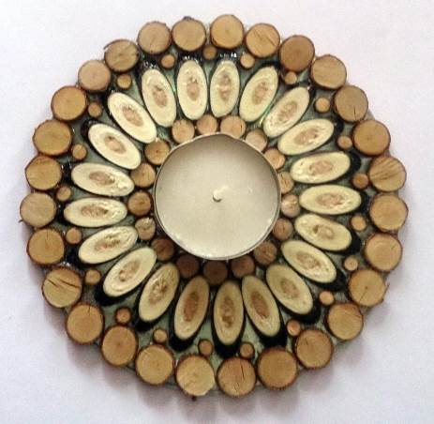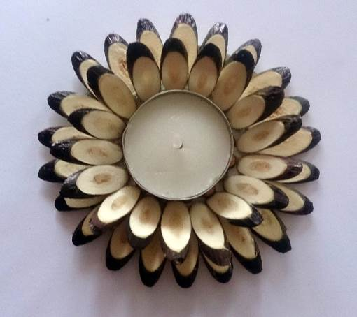

2.2. Поэтапное изготовление:
- Подготовка основы из толстого картона – круг;
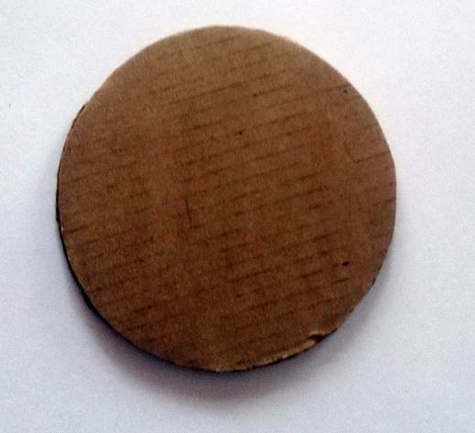
- Набираем овальные срезы одинаковой величины в количестве штук;
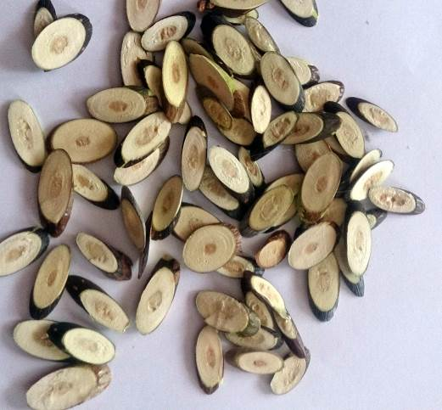

- На внешнюю сторону круга наклеиваем набранные срезы;
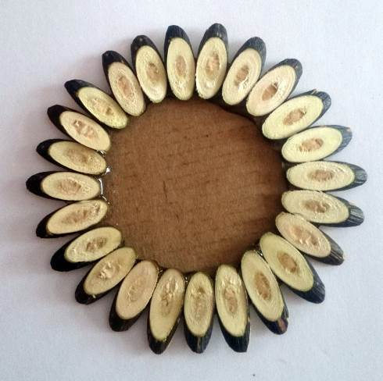

- Далее – овальные срезы наклеиваем под углом 45;

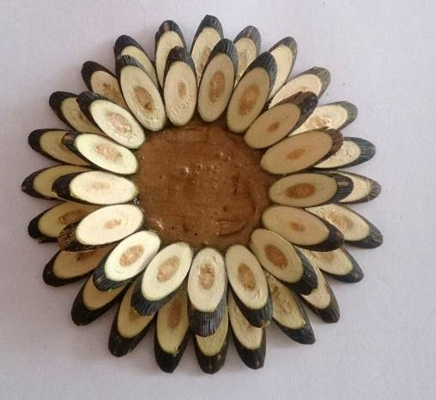

- Набираем круглые срезы одинакового размера в количестве штук и наклеиваем их третьим рядом на основу;

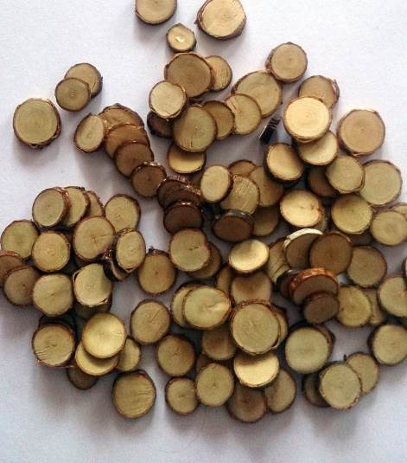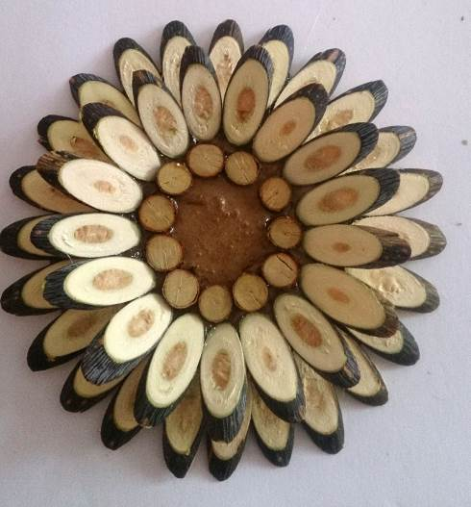

- В центр основы приклеиваем свечу.
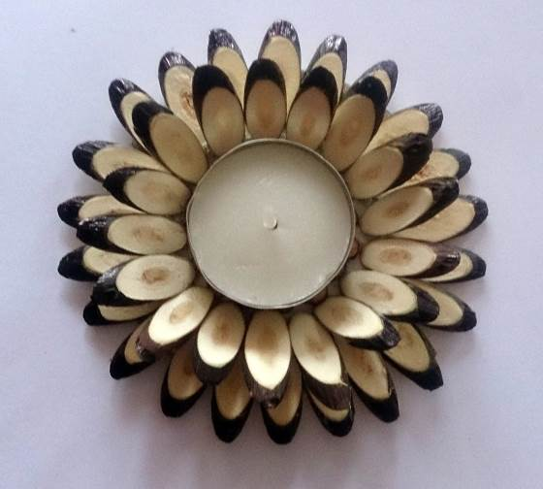

Все посетители мастер-класса изготавливают «Подсвечник» используя технику аппликации из деревянных срезов.
Руководитель мастер – класса оказывает необходимую помощь.
3. Заключительный этап

3.1.Обратная связь.
Педагог предлагает ответить на вопросы:
1. Полезна ли для вас информация, которую вы сегодня узнали?
2. Сможете ли вы применить эту информацию в дальнейшем и где?
3.Понравился ли вам мастер-класс?

3.3. Подведение итогов

Педагог. Сегодня вы научились изготавливать аппликацию из деревянных срезов «Подсвечник».
Данный вид деятельности может применяться на занятиях в учреждениях дополнительного образования, во внеурочной деятельности в школе.

